附件
考点交通指引
考点1：华南理工大学（五山校区）32-34号楼
导航地址：华南理工大学五山校区东门
交通参考线路：
1.乘坐广州地铁到达“五山”地铁站C出口后步行至华南理工大学五山校区东门，沿校道指引即可抵达32、33、34号楼；
2.乘坐广州公交到达“华工大”公交站后步行至华南理工大学五山校区东门，沿校道指引即可抵达32、33、34号楼。
考点位置示意图：
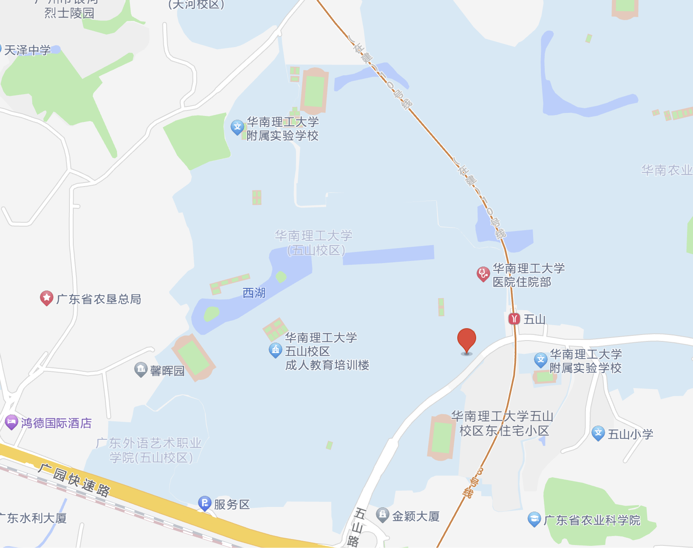
华南理工大学（五山校区）-东门

考点2：华南理工大学（五山校区）北区博学楼
导航地址：华南理工大学五山校区北区东门
交通参考线路：
1.乘坐广州地铁到达“天河客运站”地铁站B出口后步行至华南理工大学五山校区北区东门，沿校道指引即可抵达北区博学楼；
2.乘坐广州公交到达“天河客运站”公交站后步行至华南理工大学五山校区北区东门，沿校道指引即可抵达北区博学楼。
考点位置示意图：
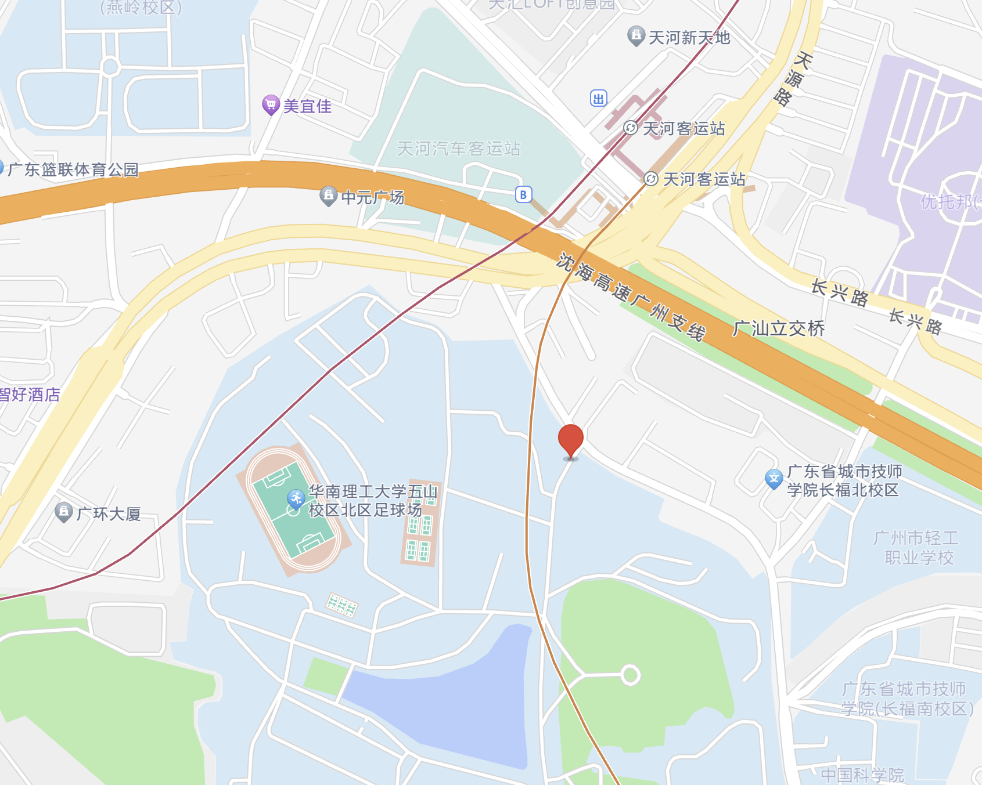
华南理工大学（五山校区）北区-东门

